國小 學年度 第 學期
翰林版 數學領域 範圍：第7單元（2）
二 年 班 號 姓名： 得分：

一、填填看：共58分
5＋5＋5＝（ ）×（ ）
1＋1＋1＋1＋1＋1＋1＝（ ）×（ ）
2×9＝18 的算式中，被乘數是（ ），乘數是（ ），積是（ ）。
2＋2＋2＋2＋2＝（ ）
乘法算式：（ ）×（ ）＝（ ）
2 的（ ）倍是（ ）。
5＋5＋5＋5＋5＝（ ）
乘法算式：（ ）×（ ）＝（ ）
5 的（ ）倍是（ ）。
10＋10＋10＋10＝（ ）
乘法算式：（ ）×（ ）＝（ ）
10 的（ ）倍是（ ）。
 | 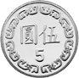 | 5×3＝（ ）
 |  | 5×4＝（ ）
5×3 比 5×4 少（ ）個 5。
5×3（ ）5×4（填入＜或＞）
二、看圖填填看：共12分
共有多少枝筷子？
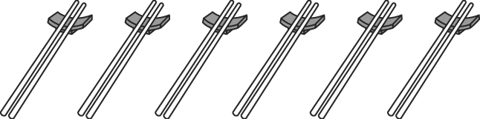
（ ）×（ ）＝（ ）
共有多少顆彈珠？

（ ）×（ ）＝（ ）
共有多少顆葡萄？
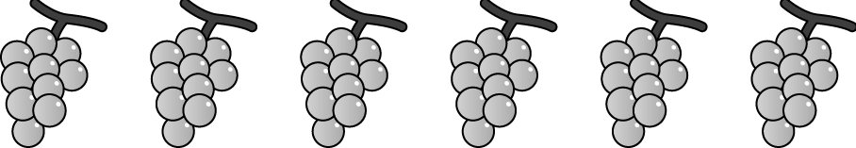
（ ）×（ ）＝（ ）
共有多少顆雞蛋？
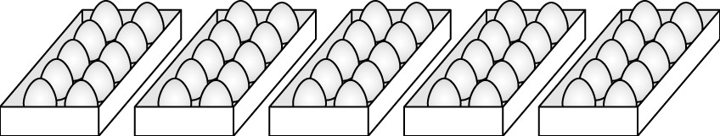
（ ）×（ ）＝（ ）
三、連連看：共6分
○ 2＋2＋2＋2  ＋2＋2＋2 | ‧ | ○ㄅ  ○ㄇ  ○ㄆ | ‧ | ㄅ 2 的 7 倍
○ 10＋10 | ‧ |  | ‧ | ㄆ 1 的 5 倍
○ 1＋1＋1＋1  ＋1 | ‧ |  | ‧ | ㄇ 10 的 2 倍
四、寫出乘法算式和答案：共24分
小庭 5 分鐘可以剪一張窗花
，剪 3 張窗花，一共要多少分鐘？
× ＝

答：15 分鐘
一雙筷子有 2 枝，桌上放了 4 雙，一共有幾枝筷子？
× ＝

答：8 枝
一條土司可以切成 10 片，早餐店老闆買了 9 條，一共可以切成幾片？
× ＝

答：90 片
5 個花瓣可以換一個乖寶寶章，阿昇集了 8 個乖寶寶章
，是幾個花瓣換的？
× ＝

答：40 個
一包紅筆有 10 枝，老師有 8 包，共有幾枝紅筆？
× ＝

答：80 枝
妹妹買飲料用去 6 個 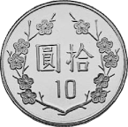，妹妹買飲料花了多少元？
× ＝

答：60 元

